ВЕСТИ № 17 (259) четверг, 17 ноября 2022г.
сельского поселения станция Клявлино
Официальное опубликование

Благодаря Государственной программе Самарской области «Поддержка инициатив населения муниципальных образований в Самарской области» на 2017-2025 годы (Губернаторский проект "СОдействие"). у спортсменов появилась теплая раздевалка!

В райцентре завершены работы по реализации общественного проекта "Спорт для всех!" - установка модульного здания раздевалки по ул. Прониной, д. 11А, на территории железнодорожной станции Клявлино рамках

Универсальная спортивная площадка, рядом с которой построено новое здание, пользуется популярностью у жителей, однако до недавнего времени комфортного места, где бы спортсмены могли отдохнуть и переодеться, не было. Имеющийся вагончик не соответствовал требованиям и был тесен.

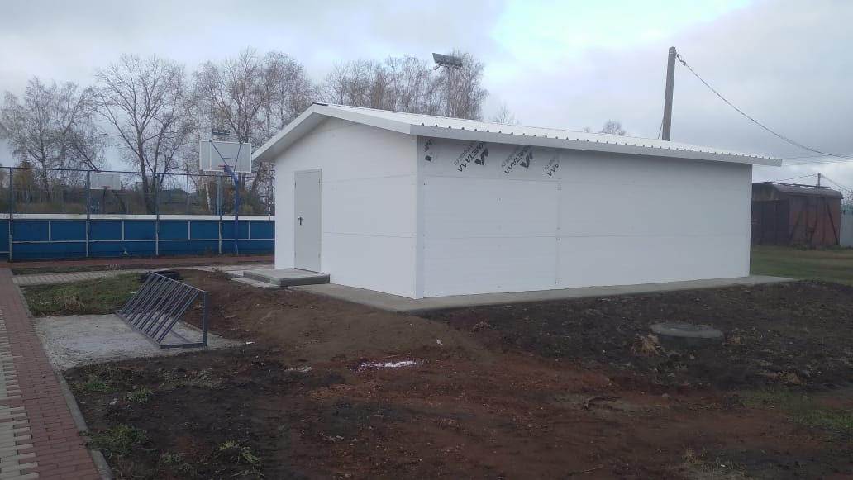

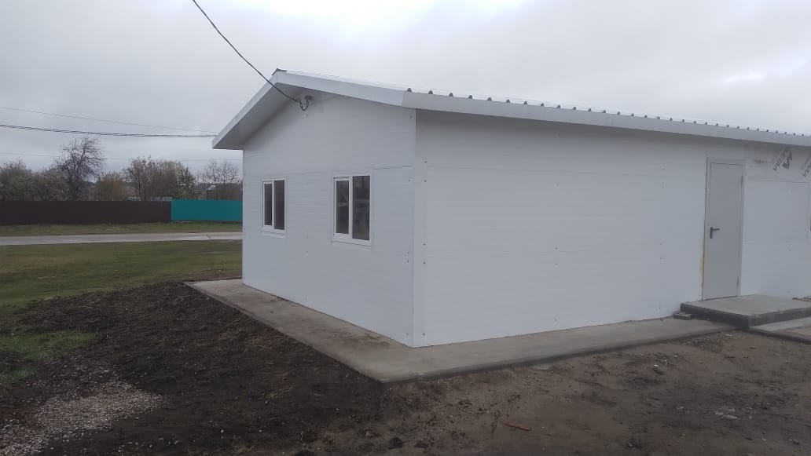

ВЕСТИ сельского поселения станция Клявлино  Соучредители: Администрация сельского поселения станция Клявлино муниципального района Клявлинский Самарской области и Собрание представителей сельского поселения станция Клявлино муниципального района Клявлинский Самарской области | Главный редактор-Иванов Юрий Дмитриевич.  Адрес редакции, издателя, типографии - Администрация сельского поселения станция Клявлино муниципального района Клявлинский Самарской области, адрес: Самарская область, Клявлинский район, станция Клявлино, улица Советская, дом 38.  Время подписания, в печать установленное по графику 17.11.2022 в 15:00 и фактическое 17.11.2022 в 15:00.  Бесплатное издание.  Тираж-200 экз.

